**一、为什么js是单线程**

**什么是单线程**：同一时间只能做一件事。

**JavaScript的单线程，与它的用途有关**。作为浏览器脚本语言，**JavaScript的主要用途是与用户互动，以及操作DOM。这决定了它只能是单线程，否则会带来很复杂的同步问题。**比如，假定JavaScript同时有两个线程，一个线程在某个DOM节点上添加内容，另一个线程删除了这个节点，这时浏览器应该以哪个线程为准？

**为了利用多核CPU的计算能力，HTML5提出Web Worker标准，允许JavaScript脚本创建多个线程，但是子线程完全受主线程控制，且不得操作DOM。**所以，这个新标准并没有改变JavaScript单线程的本质。

**任务队列**

单线程就意味着，所有任务需要排队，前一个任务结束，才会执行后一个任务。如果前一个任务耗时很长，后一个任务就不得不一直等着。

如果排队是因为计算量大，CPU忙不过来，倒也算了，**但是很多时候CPU是闲着的，因为IO设备（输入输出设备）很慢（比如Ajax操作从网络读取数据）**，不得不等着结果出来，再往下执行。

JavaScript语言的设计者意识到，**这时主线程完全可以不管IO设备，挂起处于等待中的任务，先运行排在后面的任务。等到IO设备返回了结果，再回过头，把挂起的任务继续执行下去。**

于是，所有任务可以分成两种，一种是**同步任务**（synchronous），另一种是**异步任务**（asynchronous）。同步任务指的是，在主线程上排队执行的任务，只有前一个任务执行完毕，才能执行后一个任务；异步任务指的是，不进入主线程、而进入"任务队列"（**task queue**）的任务，**只有"任务队列"通知主线程，某个异步任务可以执行了，该任务才会进入主线程执行**。

**异步执行的运行机制如下:**

所有同步任务都在主线程上执行，形成一个**执行栈**（execution context stack）。

主线程之外，还存在一个"任务队列"（task queue）。只要异步任务有了运行结果，就在"任务队列"之中放置一个事件。

一旦"执行栈"中的所有同步任务执行完毕，系统就会读取"任务队列"，看看里面有哪些事件。那些对应的异步任务，于是结束等待状态，进入执行栈，开始执行。

主线程不断重复上面的第三步。

**事件和回调函数**

"任务队列"是一个事件的队列（也可以理解成**消息的队列**），**IO设备完成一项任务，就在"任务队列"中添加一个事件**，表示相关的异步任务可以进入"执行栈"了。主线程读取"任务队列"，就是读取里面有哪些事件。

"任务队列"中的事件，**除了IO设备的事件以外，还包括一些用户产生的事件**（比如鼠标点击、页面滚动等等）。只要指定过回调函数，这些事件发生时就会进入"任务队列"，等待主线程读取。

所谓"回调函数"（callback），就是那些会被主线程挂起来的代码。异步任务必须指定回调函数，**当主线程开始执行异步任务，就是执行对应的回调函数**。

"任务队列"是一个先进先出的数据结构，排在前面的事件，优先被主线程读取。主线程的读取过程基本上是自动的，只要执行栈一清空，"任务队列"上第一位的事件就自动进入主线程。但是，由于存在后文提到的"定时器"功能，主线程首先要检查一下执行时间，某些事件只有到了规定的时间，才能返回主线程。

**Event Loop**

主线程从"任务队列"中读取事件，这个过程是循环不断的，所以整个的这种运行机制又称为Event Loop（事件循环）。

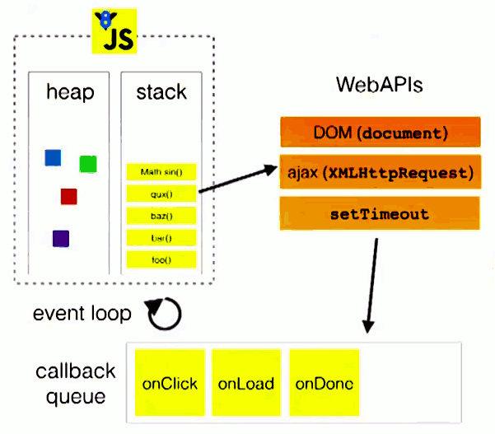

上图中，主线程运行的时候，产生堆（heap）和栈（stack），栈中的代码调用各种外部API，它们在"任务队列"中加入各种事件（click，load，done）。只要栈中的代码执行完毕，主线程就会去读取"任务队列"，依次执行那些事件所对应的回调函数。

执行栈中的代码（同步任务），总是在读取"任务队列"（异步任务）之前执行。请看下面这个例子。

var req = new XMLHttpRequest();

req.open('GET', url);

req.onload = function (){};

req.onerror = function (){};

req.send();

上面代码中的req.send方法是Ajax操作向服务器发送数据，它是一个异步任务，意味着只有当前脚本的所有代码执行完，系统才会去读取"任务队列"。所以，它与下面的写法等价。

var req = new XMLHttpRequest();

req.open('GET', url);

req.send();

req.onload = function (){};

req.onerror = function (){};

也就是说，指定回调函数的部分（onload和onerror），在send()方法的前面或后面无关紧要，因为它们属于执行栈的一部分，系统总是执行完它们，才会去读取"任务队列"。